
周度市场报告

2026年4月27日

市场综述

上周富时中国A50指数周涨1.27%，标准普尔500指数周涨0.55%，离岸人民币周涨0.27%。LME铜周跌0.44%，COMEX黄金周跌3.16%，COMEX白银周跌7.53%。WTI原油周涨14.88%。ICE原糖期货主力合约周涨4.60%，ICE棉主力合约周跌0.33%，MB铁矿石周涨1.18%。
图表1：全球资产涨跌幅
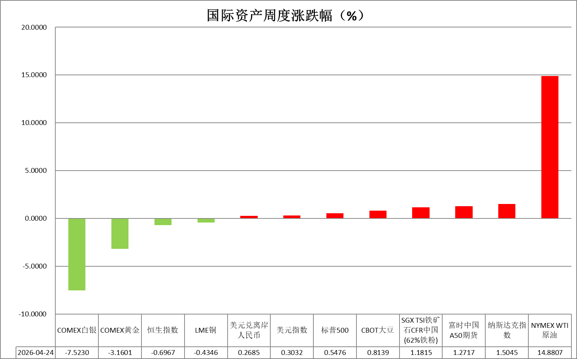
资料来源：公开资料整理，瑞达国际

- 周度事件汇总
【美国总统特朗普接受福克斯新闻采访，认为伊朗战争很快就会结束，美国将取得胜利。特朗普表示，如果伊朗想谈判，可以给美方打电话，希望伊朗聪明一点。特朗普此前宣布取消美方代表赴巴基斯坦与伊朗会晤的行程，称此行浪费太多时间在旅途上。伊朗外长阿拉格齐向巴基斯坦递交停战条件，包括在霍尔木兹海峡实施新的法律制度、获得赔偿、确保不再发动军事侵略、解除海上封锁等。】
【伊朗总统佩泽希齐扬在与政府经济团队的特别会议上要求，中央银行必须智能管理流动性，保护本币价值，促进关键部门所需外汇供应，支持正规贸易，并激活替代金融机制，特别是在区域和国际交往中的双边货币协议。伊朗伊斯兰议会国家安全和外交政策委员会主席阿齐兹表示，所有希望通过霍尔木兹海峡的船只必须缴费。霍尔木兹海峡已成为伊朗实力的重要支柱之一。】
【鉴于当前美伊停火存在破裂风险，美国军方正在研究制定新作战方案，包括打击伊朗在霍尔木兹海峡一带的军事力量。同时，美军也可能打击包括能源设施在内的伊朗目标，以迫使伊朗回到谈判桌。另一个选项是打击伊朗军方及伊朗政权中被认为阻挠谈判进程的“破坏者”，其中包括伊朗革命卫队总司令瓦希迪。伊朗副总统伊斯法哈尼称，将严厉回击任何对伊朗能源设施的袭击。】
【巴基斯坦外交官表示，美国与伊朗谈判“陷入僵局”，进展“非常缓慢”。美国仍然致力于维持对伊朗的海上封锁，伊朗认为美方封锁是伊朗参与谈判的障碍，与美国达成协议需要时间，在谈判问题上“不应操之过急”。以色列国防部长卡茨表示，以色列已做好重启与伊朗战争的准备，“只等美国的绿灯”。美国总统特朗普表示，在与伊朗谈判持续推进之际，不想仓促行事，不会对伊朗使用核武器。特朗普同时表示，以色列与黎巴嫩之间的停火协议将延长三周。】
【针对议长卡利巴夫出任伊斯兰堡谈判伊方代表团团长一事，伊朗外交部发言人作出正式回应。发言人强调，近期谈判性质已发生根本转变，核心议题不再是核问题，而是彻底终结战争。发言人明确指出，首要任务是保障国家核心利益。谈判桌上的关键诉求包括索要战争赔偿、解决霍尔木兹海峡争端、全面解除制裁。】
【美国国防部长赫格塞思表示，伊朗仍有机会达成一项有利的协议，但“底线终归是底线，伊朗不可能获得核弹。”赫格塞思表示，对伊朗港口封锁将“视需要”持续下去，未来几天，第二艘美军航母将加入海上封锁行动。】
【美国总统特朗普在接受福克斯新闻频道记者采访时称，何时结束同伊朗的冲突目前“没有时间表”，也无需着急。特朗普表示，有人说我是为了中期选举才急于结束这场冲突，但这绝非事实。此前关于延长停火存在“3到5天窗口期”的报道“不属实”，并称关于停火“没有任何时间压力”。】
【伊朗伊斯兰议会议长兼首席谈判代表卡利巴夫强调，在美方公然违反停火协议的情况下，不可能重新开放霍尔木兹海峡。伊朗伊斯兰革命卫队称，扣押两艘企图在没有获得授权的情况下通过霍尔木兹海峡的船只。美国财长贝森特在社交媒体上发文称，美国海军将继续封锁伊朗港口，财政部将继续通过“经济狂怒行动”对伊朗“极限施压”。】
【霍尔木兹海峡的航道依然紧锁，全球能源与供应链的“大动脉”面临严峻的挑战。国际货币基金组织发出严厉警告称，如果冲突持续数月，2026年全球经济增长率可能萎缩至2%。】
【美国司法部突然宣布撤销针对美联储及美联储主席鲍威尔的刑事调查，将该事项移交美联储监察长办公室处理。此举为美国总统特朗普提名的下一任美联储主席人选沃什确认程序扫清关键障碍。受此消息影响，美联储年内降息预期升温。】
【美国参议院银行委员会举行有关美联储主席提名的听证会。美联储主席候选人沃什表示，如果获确认出任美联储主席，将保持货币政策的独立性，绝不会听命于美国总统特朗普行事。沃什指出，特朗普从未要求他作出降息的承诺，他也绝不会同意这样承诺。沃什希望对美联储进行多方面彻底改革，并建立一套全新的“通胀框架”。参议员蒂利斯坚称，司法部不结束对鲍威尔调查就不支持提名。】
【密歇根大学公布终值数据，受美以对伊战争推高能源价格并加剧经济不确定性影响，美国4月消费者信心指数从3月的53.3降至49.8，虽略高于初值，仍创下自1978年有数据以来最低水平。】
【美国4月标普全球制造业PMI初值为54，高于预期的52.5，创2022年5月以来新高。服务业PMI升至51.3，重返扩张区间。综合PMI初值录得52，创三个月新高。商品与服务价格涨幅创2022年7月以来最大。】
【美国上周初请失业金人数增加6000人，至21.4万人，略超市场预期，但仍处于近年历史健康水平。】
【美国3月零售销售环比增长1.7%，创一年多来最大涨幅。伊朗战争推动燃油价格升至2022年以来最高水平，带动汽油站消费当月激增15.5%，成为整体数据的主要拉动力。不包括加油站在内，零售销售额则环比增长0.6%。】
【欧元区4月制造业PMI初值升至52.2，高于市场预期的50.9。但服务业PMI初值由上个月的50.2大幅下滑至47.4，拖累综合PMI骤降至48.6，自2024年底以来首次跌破荣枯线。德国、法国制造业维持扩张态势，但服务业超预期萎缩。】
【日本3月核心CPI同比上升1.8%，升幅超过2月的1.6%，为时隔五个月首次提速。日本央行密切关注的“核心-核心CPI”同比上涨2.4%，仍保持在央行2%目标之上。】
【日本3月出口总值同比增长11.7%，较前值4%大幅加快。其中，对华出口同比增长17.7%；对美出口增长3.4%，为四个月来首次正增长。日本3月进口同比增长10.9%。】

周度品种观点
品种 | 观点
S&P500 | 4月24日当周，标普500指数上涨0.55%至7165.08点；迷你标普500主力合约上涨0.44%至7195.5点。货币政策上，美国司法部突然宣布撤销针对美联储及美联储主席鲍威尔的刑事调查，将该事项移交美联储监察长办公室处理。此举为美国总统特朗普提名的下一任美联储主席人选沃什确认程序扫清关键障碍。受此消息影响，美联储年内降息预期升温。地缘局势上，美国总统特朗普25日在社交媒体上宣布，取消美方代表前往巴基斯坦首都伊斯兰堡“与伊朗方面会晤”的行程。此举令市场原先期待的美伊第二轮会谈落空。同时，伊朗强调任何结束战争的方案都必须按照伊朗的条件执行，而不是按照美国总统特朗普提出的条件执行。伊朗态度较此前相比更加强硬。市场对地缘冲突的紧张情绪再度升温。整体来看，美联储降息预期升温，带动上周五美股创出历史新高，但周末期间，地缘局势趋向紧张则令美股期货今日承压。在地缘冲突悬而未决的背景下，美股依旧面临较大不确定性。
富时中国A50 | 4月24日当周，富时中国A50指数上涨0.98%至15614.19；新交所富时A50期指主力合约上涨1.27%至15608。海外方面，周末期间，市场原先期待的美伊第二轮会谈并未兑现。同时伊朗强调任何结束战争的方案都必须按照伊朗的条件执行，而不是按照美国总统特朗普提出的条件执行。伊朗态度较此前相比更加强硬。市场对地缘冲突的紧张情绪再度升温。国内方面，经济基本面，2026年一季度，我国经济录得良好开局，从规上工业增加值和制造业固定资产投资细分项看，新质生产力对工业生产和投资起到明显支撑。但3月份社零增速明显回落，内需仍有待提升。上市公司基本面，从已披露2025年年报的上市公司看，全体A股营收增速加快，净利增速回落。而已披露2026年一季报的公司，表现则十分亮眼，但由于数量较少，仍需警惕后续其他公司业绩不佳的负面影响。整体来看，新质生产力对经济的支撑愈发明显，相关行业股价预计有较好表现。同时，目前披露财报的上市公司表现较为良好。最后，地缘局势带来的滞胀担忧依旧对市场产生负面影响。
LME铜 | 国际方面，密歇根大学公布终值数据，受美以对伊战争推高能源价格并加剧经济不确定性影响，美国4月消费者信心指数从3月的53.3降至49.8，虽略高于初值，仍创下自1978年有数据以来最低水平。  国内方面，中国人民银行党委书记、行长潘功胜要求，推动央行事业高质量发展。立足中国人民银行职责，深入分析经济金融问题背后的政绩观问题，从严从实落实中央巡视、审计等整改，持续整治金融机构“内卷式”竞争，高质量统筹做好金融“五篇大文章”，积极稳妥推动地方政府融资平台债务和中小金融机构风险化解，对相关领域非法金融活动保持高压打击态势，持续优化央行县域金融管理和服务。  美元美债方面，受司法部决定终止对美联储主席鲍威尔的调查，以及市场对结束美以与伊朗战争的谈判可能即将展开的乐观情绪日益高涨的影响，美元指数有所回落，最终收跌0.33%，报98.49；基准的10年期美债收益率收报4.307%，对美联储政策利率敏感的2年期美债收益率则收报3.791%。  库存方面，2026年4月25日，LME总库存为606336吨，较上周环比+32325吨；COMEX总库为606336短吨，较上周环比+11833短吨；SHFE库存为201373吨，较上周环比-39083吨。  走势方面，隔夜COMEX铜主力合约震荡偏弱，涨跌幅-0.16%，报收6.0175美元/磅。操作建议，轻仓逢低短多交易，仅供参考。
ICE原糖 | 本周美糖7月合约期价反弹，周度涨幅约4.44%，交易商对供应充足的担忧有所缓解，更关注能源价格带来利多支撑。  国际方面，巴西航运机构Williams发布的数据显示，截至4月22日当周，巴西港口等待装运食糖的船只数量为36艘，此前一周为36艘。港口等待装运的食糖数量为139.92万吨，此前一周为138.55万吨增加0.99%。当周等待装运出口的食糖船只数量持平。
ICE棉花 | 本周美棉7月合约价格小幅下跌，终结六周连涨势头，周度跌幅约0.35%，因获利了结回吐情绪升温，且美国周度出口销售报告凸显需求疲软。  国际方面，据美国农业部(USDA)报告显示，4月16日止当周，2025/26年度美国陆地棉出口销售净增11.9947万包，较前周减少26%，较前四周均值减少55%。2025/26年度美国陆地棉出口装运量29.63万包，较前周减少3%，较前四周平均水平减少16%。当周美国棉花出口签约量、装船量减少。
美元指数 | 截至4月24日，美元指数跌0.30%报98.53，非美货币普遍上涨，欧元兑美元涨0.31%报1.1719，英镑兑美元涨0.47%报1.3531，美元兑日元跌0.24%报159.3675。  受地缘避险资金支撑，过去一周美元指数整体企稳反弹。宏观层面，美国3月零售数据创逾一年最大涨幅，虽主要受伊朗战争推升燃油价格所推动，但剔除主要推动项后仍显韧性，居民消费尚未呈现显著走弱迹象。美国4月标普全球制造业PMI高于预期，商品与服务价格录得阶段新高，进一步强化市场对再通胀风险的定价。地缘方面，美伊停火谈判反复拉锯，美国虽暂缓对伊军事打击，但伊方否认谈判进展，避险资金短期仍对美元形成边际支撑。展望后市，美国就业、零售及PMI数据仍具韧性，美联储审慎偏鹰立场短期难以快速转向，美元或维持震荡偏强格局；但财政扩张背景下的美元信用弱化叙事尚未消退，其中长期承压格局难以迅速逆转。  欧元区方面，德国经济景气指数大幅不及预期，能源价格日益高企、外需不确定性继续压制企业预期。虽然油价高位回落一度推动欧央行紧缩预期边际收敛，市场继续展开欧央行年内50基点的降息预期。受美伊局势影响，日本3月CPI同比增速小幅反弹，日央行预计4月暂缓加息，但市场普遍认为其仍将强调继续推进政策正常化的意愿。展望下周，美元反弹或继续压制非美主要货币表现，后续走势仍将取决于美伊战事的发展态势，以及各国央行利率政策基调所带动的利差预期变化。
贵金属 | 截至4月24日，外盘贵金属市场震荡运行，COMEX黄金期货涨0.03%报4725.40美元/盎司，周跌3.16%，COMEX白银期货涨0.24%报75.69美元/盎司，周跌7.52%。过去一周美伊局势再度升温，市场风险偏好有所回落，引发部分多头资金获利了结，金银价格持续承压运行。宏观数据方面，美国3月零售销售环比增速创逾一年最大涨幅，叠加4月标普全球制造业PMI初值高于预期、服务业PMI重返扩张区间，市场对于美联储年内重启降息的预期持续衰减，美债收益率企稳回升，从成本端对金银价格形成压制。地缘方面，美伊第二轮和谈计划破裂，周末期间双边谈判亦未能收获实质性成果，原油价格再度冲高至100美元上方，美元指数亦获得避险资金青睐，金银价格持续承压运行。往前看，美伊局势不确定性依然高企，贵金属短期或维持震荡拉锯走势。一方面，美伊停火谈判仍然是主要风险点，目前来看达成实质性协议的可能性偏低且双边立场时有反复，能源价格与通胀预期仍存在继续走高的风险，并通过“美元中枢上移、降息预期承压、市场流动性趋紧”路径对金价形成施压。中长期而言，美国财政扩张背景下的美元信用弱化叙事尚未消退，央行逢低购金需求虽边际放缓，但中长期配置逻辑仍具韧性，逢低买盘需求料维持较强韧性。技术面，伦敦金短线或围绕4600-4700美元/盎司区间拉锯，RSI显示短期动能偏弱且市场情绪偏空，关注上方阻力位4800、4900美元/盎司；伦敦银跟随金价波动为主，短期或于74-76美元/盎司区间博弈，关注下方支撑位70美元/盎司，上方阻力位80美元/盎司。操作上建议，中长线逢低布局黄金，白银暂时观望。

周度品种图表
图2：富时中国A50
图1 ：标普500指数
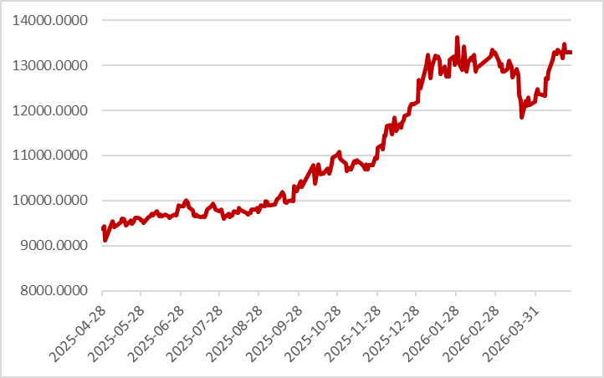
图4：美国原油价格
图3：LME铜走势图
图6：ICE棉花期货主力合约日走势图
图5：ICE原糖期货主力合约走势图
图7：铁矿走势图
图8：大豆走势图
图9：美元指数走势图

图10：黄金走势图

资料源：公开资料整理，瑞达国际

本周热点日程

时间 |  | 数据/事件
2026/4/27 | 22:30 | 美国 4 月达拉斯联储商业活动指数
2026/4/28 | 07:30 | 日本 3 月失业率
2026/4/28 | 14:30 | 日本央行行长植田和男召开货币政策新闻发布会
2026/4/29 | 04:30 | 美国至 4 月 24 日当周 API 原油库存
2026/4/29 | —— | 日本市场因假期休市
2026/4/30 | 02:00 | 美联储 FOMC 公布利率决议
2026/4/30 | 02:30 | 美联储主席鲍威尔召开货币政策新闻发布会
2026/4/30 | 09:30 | 中国 4 月官方 PMI
2026/4/30 | 17:00 | 欧元区 4 月 CPI 初值
2026/4/30 | 17:00 | 欧元区第一季度 GDP 初值
2026/4/30 | 19:00 | 英国央行公布利率决议、会议纪要及货币政策报告
2026/4/30 | 20:15 | 欧洲央行公布利率决议
2026/4/30 | 20:30 | 美国第一季度实际 GDP 年化季率初值
2026/4/30 | 20:30 | 美国 3 月核心 PCE 物价指数
2026/4/30 | 20:30 | 美国至 4 月 25 日当周初请失业金人数
2026/4/30 | 20:45 | 欧洲央行行长拉加德召开货币政策新闻发布会
2026/5/1 | 22:00 | 美国 4 月 ISM 制造业 PMI
2026/5/1 | —— | 中国大陆、香港及台湾地区；德国、法国等欧洲主要市场因假期休市
2026/5/3 | —— | OPEC+ 八个产油国就 6 月产油政策举行会议

△ 免责声明
此报告由瑞达国际所编制。本报告采用之资料及意见均相信可靠及准确，但本公司并不对各分析或有关资料之可 靠性及准确性作出全面性保证。本报告只供客户或读者作参考之用，客户或读者不应完全依靠本报告内容作为投资准 则。
本报告之资料及意见如有任何更改，恕不另行通知。本报告并非及并无意图构成任何作价或招揽进行买卖本报告 提及的商品。本公司不会对任何因依靠本报告作出任何买卖而引致之任何损失承担任何责任。



24小时客服电话： 00852 - 25342000/86 - 13603059885
24小时传真电话： 00852 - 25632368
客服邮箱： cs@ruida- int . com
客服QQ： 203195058/2938472186
网址：www. ruida- int . com
地址: 香港湾仔菲林明道8号大同大厦17楼05 - 06室

